SENA
JUAN CAMILO SARRAZOLA
Curso: Git y GitHub Profesor: Nolfi
Ficha: 3169901
2025

Desarrollo del tema:
- Cree la carpeta de su proyecto (ej: C:\estructura-datos).
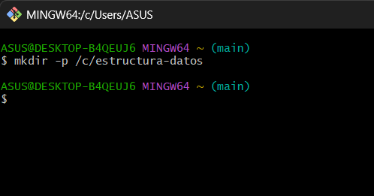

- Navegue a la carpeta en su terminal.
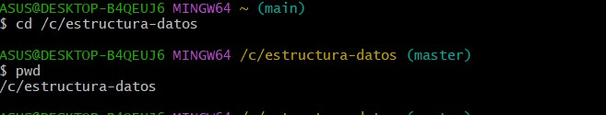

- Ejecute $ git init.

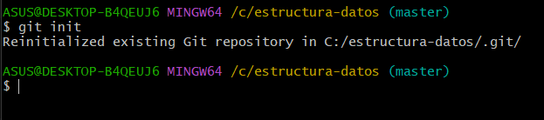

Ejercicios prácticos:
Ejercicio 2: Ciclo Básico de Commit (Asumiendo que ya ejecutó git init en una carpeta llamada estructura-datos):

  - Cree dos archivos nuevos: Programa_01.cpp y notas.txt (simule un archivo Untracked).
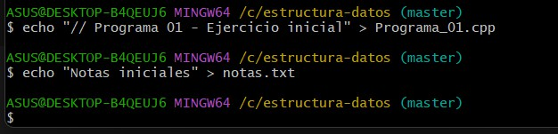

  - Verifique su estado: $ git status.

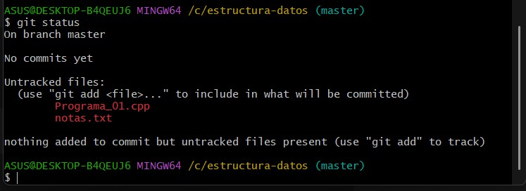

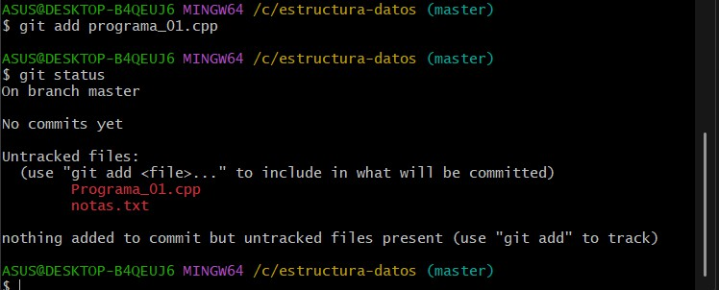
  - Agregue solo Programa_01.cpp al Staging Area: $ git add Programa_01.cpp.

- Confirme el cambio de Programa_01.cpp: $ git commit -m "feat: Primer ejercicio resuelto".

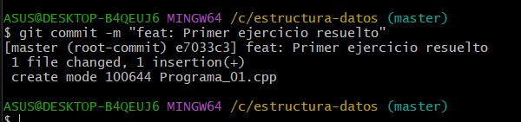

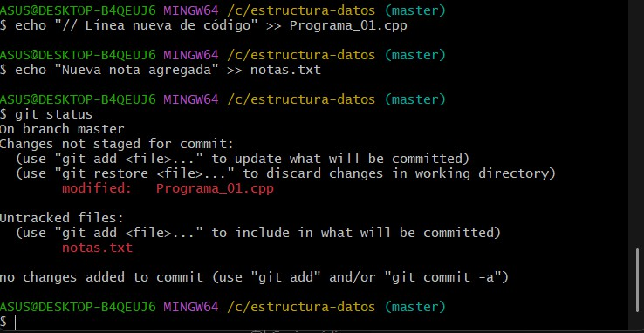
- Modifique el archivo Programa_01.cpp (añada una línea de código) y modifique notas.txt

- Ejecute git add . para añadir ambos al Staging Area.
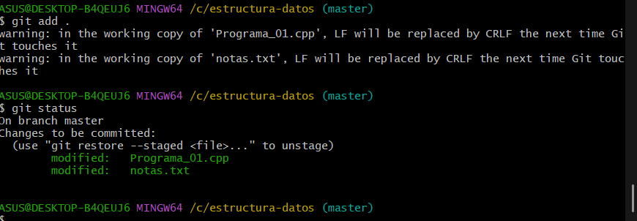

- Confirme ambos cambios: $ git commit -m "fix: Corregir lógica de Programa_01 y añadir notas"
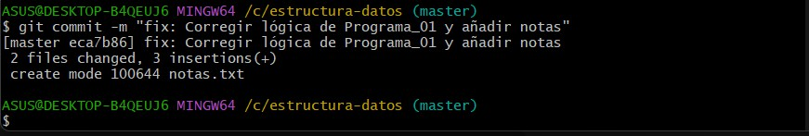

- Defina qué es el Staging Area y cuál es su propósito en el ciclo de trabajo de Git.
El Staging Area (área de preparación) es donde se guardan temporalmente los archivos que se van a confirmar.
Permite revisar y seleccionar qué cambios se incluirán en el próximo commit.
- Si un archivo ha sido modificado en el directorio de trabajo, pero nunca se ha ejecutado git add sobre él, ¿en qué estado se encuentra?
Está en estado Modified (modificado, pero no preparado).

- ¿Qué ocurre internamente en Git cuando se ejecuta git commit?
Git toma una instantánea de los archivos del Staging Area y la guarda en la base de datos interna .git como un nuevo commit con su mensaje, autor y fecha.

- ¿Qué comando simplificado puede usar para mover archivos Tracked y Modified directamente al commit, saltando el git add?
El comando simplificado que se usa para mover archivos “Tracked” (rastreables) y “Modified” (modificados) directamente al commit, saltándose el paso del git add, es:
